**Instituto Politécnico do Cávado e do Ave**

**Escola Superior de Tecnologia**

**Licenciatura**

**em**

**Engenharia Informática Médica**

**Relatório de Projeto**

Bruno Rafael Mendes Oliveira – a15566

Ana Margarida Maia Pinto – a23548

Diogo Carvalho Pinheiro – a24016

Diogo Mário Sá Fernandes – a24017

**Janeiro de 2025**

Esta página foi deixada em branco propositadamente.

**Instituto Politécnico do Cávado e do Ave**

**Escola Superior de Tecnologia**

**Licenciatura**

**em**

**Engenharia Informática Médica**

**Relatório de Projeto**

***MedStock* - Aplicação de Farmácias Hospitalares**

**Unidades Curriculares**

Engenharia De *Software*

Gestão de Sistemas de Informação

Integração de Sistemas Clínicos

**Nome dos Alunos**

Bruno Rafael Mendes Oliveira

Ana Margarida Maia Pinto

Diogo Carvalho Pinheiro

Diogo Mário Sá Fernandes

**Docentes das Unidades Curriculares:**

Profª. Margarida Portela

Profª. Patrícia Leite

Profº. João Pedro Silva

**Janeiro de 2025**

Esta página foi deixada em branco propositadamente.

**Resumo**

Este relatório detalha a elaboração de um projeto na unidade curricular de Engenharia de Software, centrado no desenvolvimento de uma aplicação *Web* destinado à gestão de uma farmácia hospitalar. O projeto foi conduzido com o objetivo de integrar conhecimentos teóricos com a prática de desenvolvimento de software, pretendendo melhorar o armazenamento dos consumíveis e a adesão aos mesmos. (incompleto)

**Abstract**

(quando tiver o resumo completamente feito)

**Índice**

Índice de Figuras 9

Índice de Tabelas 11

Lista de siglas e acrónimos 12

1. Introdução 13

1.1. Enquadramento 13

1.2. Estrutura do Documento 13

2. Instigadores do Projeto 14

2.1. Problema / Contexto 14

2.2. Objetivos / Benefícios 14

2.3. Identificação dos Intervenientes 15

2.3.1. Roda de Intervenientes 16

2.3.2. Intervenientes Internos 16

2.3.3. Intervenientes Externos 17

2.4. Matriz de Interesse 18

3. Análise de Requisitos 19

3.1. Requisitos Funcionais - RF 19

3.2. Requisitos Não Funcionais – RNF 24

*3.3.* Casos de Uso *MedStock* 26

3.4. Diagrama Entidade Relação 29

3.5. Diagrama de Contexto 33

3.6. Diagrama *Business Process Modeling Notation* 34

3.7. Diagrama de Estados 38

4. Implementação 40

4.1. Metodologia 41

4.2. Arquitetura 42

4.3. Tecnologias 43

4.4. Integrações 44

4.4.1. *FireBase* 44

4.4.2. *Gmail* 45

4.4.3. *MedReader* 46

4.4.4. *MedOcorrências* 47

4.4.5. *MedSupply* 48

*4.5.* *API* 49

4.5.1. Estrutura 49

4.5.2. Servidor *Render* 49

4.5.3. Documentação 49

4.5.4. Padronização desenvolvida 50

4.6. Aplicação 52

4.6.1. *MedStock* 52

4.6.2. *MedReader* 67

4.6.3. *MedOcorrencias* 70

4.6.4. *MedSupply* 73

5. Testes 73

6. Repositório Projeto 73

7. Trabalho Futuro 73

8. Conclusão 74

9. Bibliografia 76

# Índice de Figuras

Figura 1 - Roda dos Intervenientes 16

Figura 2 - Matriz de Interesse 18

Figura 3 - Diagrama de Casos de Uso 28

Figura 4 - Diagrama Entidade Relação 32

Figura 5 - Diagrama de Contexto 33

Figura 6 - Diagrama BPMN 37

Figura 7 – Diagrama de Estados 38

Figura 8 - Arquitetura do Sistema 42

Figura 9 - Esquema Integração com *FireBase* 45

Figura 10 - Esquema Integração com *Gmail* 45

Figura 11 - Esquema Integração com *MedReader* 46

Figura 12 - Esquema Integração com *MedOcorrências* 47

Figura 13 - Esquema Integração com *MedSupply* 48

Figura 14 - Resposta da *API* do método *GET* – Sucesso 50

Figura 15 - Resposta da *API* do método GET – Erro 51

Figura 16 – *MedStock* – Requerimentos Requerente 53

Figura 17 - *MedStock* – Novo Requerimento 54

Figura 18 - *MedStock* – Requerimento Criado 54

Figura 19 - *MedStock* – *Email* Requerimento Criado 55

Figura 20 - *MedStock* – Requerimento em Validação 55

Figura 21 - *MedStock* – Validação Consumiveis Entregues 56

Figura 22 – *MedStock* – Requerimento Finalizado 56

Figura 23 - *MedStock* – Rejeitar Consumiveis Entregues 56

Figura 24 - *MedStock* – Requerimento Em Reavaliação 57

Figura 25 - *MedStock* – Requerimentos Gestor Ala Hospitalar 57

Figura 26 - *MedStock* – Requerimento Na Lista de Espera 58

Figura 27 - *MedStock* – *Email* Requerimento Aceite 58

Figura 28 - *MedStock* – Requerimento Recusado 58

Figura 29 - *MedStock* – *Email* Requerimento Recusado 59

Figura 30 - *MedStock* – Requerimentos Farmacêutico 59

Figura 31 - *MedStock* – Requerimento Em Preparação 60

Figura 32 - *MedStock* – *Email* Requerimento Em Preparação 60

Figura 33 - *MedStock* – Requerimento Pronto para Entrega 60

Figura 34 - *MedStock* – *Email* Pronto para Entrega 61

Figura 35 - *MedStock* – Requerimento Pronto para Entrega 61

Figura 36 - *MedStock* – Requerimento Entregue 61

Figura 37 - *MedStock* – Consumiveis Disponíveis 62

Figura 38 – *MedStock* – *PDF* extraído dos Consumiveis Disponíveis 63

Figura 39 - *MedStock* – Histórico de Realocações de Consumiveis 63

Figura 40 - *MedStock* – Pedidos Fornecedores 64

Figura 41 - *MedStock* – Criar Requerimento Fornecedores 64

Figura 42 - *MedStock* – Requerimento em *Stand-By* 66

Figura 43 - *MedReader* – *Login* 67

Figura 44 - *MedReader* - Lista Requerimentos - Não Urgentes 68

Figura 45 - *MedReader* - Lista de Requerimentos - Urgentes 68

Figura 46 - *MedReader* -Consumíveis Requerimento Selecionado 69

Figura 47 - *MedReader* - Leitura de Consumíveis 69

Figura 48 - Atualização Estado Requerimento - *MedStock* 70

Figura 49 - *MedOcorrencias* - Página de Introdução 70

Figura 50 - *MedOcorrencias* - *Login* 71

Figura 51 - *MedOcorrencias* - Registo de uma ocorrência 71

Figura 52 - *MedOcorrencias* - Envio da ocorrência 72

Figura 53 - Visualização da ocorrência - *MedStock* 72

# Índice de Tabelas

Tabela 1 - Requisitos Funcionais 22

Tabela 2 - Requisitos Funcionais - Prioridade 23

Tabela 3 - Requisitos Não Funcionais 25

# Lista de siglas e acrónimos

* *API: Application Programming Interface*
* *BPMN: Business Process Model and Notation*
* *CSS: Cascading Style Sheets*
* *DER:* Diagrama Entidade Relação
* *HTML: HyperText Markup Language*
* *JS: JavaScript*
* *REST: Representational State Transfer*
* *RF:* Requisitos Funcionais
* *RNF:* Requisitos Não Funcionais
* *SOA: Service-Oriented Architecture*
* *UC:* Unidade Curricular

# Introdução

## Enquadramento

O *MedStock* surge como resposta à necessidade crescente de uma gestão de medicamentos mais eficiente e um acompanhamento rigoroso do armazenamento dos mesmos. Além disso, com o aumento da complexidade do controlo *do stock* e, consequentemente, a rutura do mesmo, tornou-se fundamental desenvolver uma ferramenta que ofereça suporte eficaz e confiável.

## Estrutura do Documento

(fazer quando estiver finalizado o relatório)

# Instigadores do Projeto

Durante este capítulo serão especificados os instigadores do projeto, que motivam a realização deste projeto, assim como os objetivos e a identificação dos intervenientes e os utilizadores do sistema.

## Problema / Contexto

A necessidade de desenvolver este sistema surgiu como resposta às dificuldades enfrentadas no modelo de gestão atual. Atualmente, as informações sobre os *stock*s encontram-se dispersas, os consumíveis são registados em formato de papel. Além disso, os processos de comunicação e gestão dos pedidos de consumíveis são realizados manualmente, o que resulta em erros, atrasos e perda de eficiência.

Todo este cenário motivou a idealização de um sistema que visa digitalizar este processo, centralizar informações e melhorar a comunicação entre os requerentes e a farmácia, promovendo uma gestão mais eficiente dos recursos hospitalares.

## Objetivos / Benefícios

O sistema proposto tem como principal objetivo a digitalização dos processos e a otimização da comunicação entre a farmácia hospitalar e os diferentes requerentes. Para além deste, existem outros objetivos principais, nomeadamente:

* **Centralizar informações do *stock*:** Desenvolver uma base de dados que permita à farmácia hospitalar consultar em tempo real os níveis do *stock* disponíveis.
* **Digitalizar processos de comunicação e pedidos:** Substituir os registos em papel e as comunicações telefónicas por um sistema digital que permita a realização de requisições e o envio de notificações de forma automatizada.
* **Aumentar a eficiência operacional:** Automatizar o processamento de pedidos e implementar mecanismos para a reposição de consumíveis.
* **Reduzir riscos de falhas e erros:** Minimizar as perdas de informação, atrasos e erros durante o fluxo de trabalho interno da farmácia hospitalar e nas interações com os requerimentos.
* **Promover interoperabilidade:** Facilitar a comunicação e a troca de informações entre farmácias hospitalares e fornecedores externos, assegurando a reposição mais rápida dos *stocks*.
* **Implementar validação dupla:** Introduzir mecanismos de validação intermédia durante a preparação dos pedidos e uma validação final pelo requerente, assegurando que os consumíveis entregues correspondem integralmente às requisições efetuadas.
* **Desenvolver um algoritmo de gestão *do stock***: Implementar um algoritmo capaz de monitorizar os níveis do *stock*, identificar consumíveis abaixo do nível do *stock* mínimo, redistribuir recursos entre requerimentos e priorizar requisições urgentes.

## Identificação dos Intervenientes

A identificação dos intervenientes é uma etapa do projeto necessária para compreender quais as partes envolvidas no sistema e os diferentes níveis de interesse e contribuição. Este processo permite reconhecer quem são os participantes e entidades relacionados com o funcionamento do sistema.

Os intervenientes identificados são:

* **Farmacêuticos**
* **Gestores Hospitalares**
* **Profissionais de Saúde (Enfermeiros, Médicos, Secretários Clínicos e Assistentes)**
* **Fornecedores**
* **Clínicas e Centros de Saúde**
* **Reguladores e Órgãos de Saúde**
* **Utentes**

### Roda de Intervenientes

A roda dos intervenientes, apresentada na Figura 1, divide os intervenientes em dois grupos, os intervenientes internos e externos. A definição destes dois grupos, auxilia na definição de estratégias garantindo, assim, que as necessidades e expectativas de todos os envolvidos sejam atendidas e alinhadas com os objetivos traçados para o projeto.

Figura 1 - Roda dos Intervenientes

### Intervenientes Internos

Os intervenientes internos são aqueles que desempenham papéis diretos no funcionamento e na utilização do sistema. Estes estão envolvidos diretamente na gestão, operação e tomada de decisões relacionadas aos processos suportados pelo sistema.

Abaixo estão descritos os principais intervenientes internos:

* **Farmacêuticos:** Responsáveis pela gestão do *stock*, processamento de pedidos, preparação de consumíveis e comunicação com fornecedores.
* **Gestor Responsável:** Responsáveis por tomar decisões relacionadas ao nível de requerimentos de consumíveis.
* **Profissionais de Saúde (Enfermeiros, Médicos, Secretários Clínicos e Assistentes):** Utilizam o sistema para realizar pedidos de consumíveis, garantindo a continuidade dos tratamentos e procedimentos clínicos.

### Intervenientes Externos

Os intervenientes externos são aqueles que estão fora da organização e que, embora não desempenhem papéis diretos no funcionamento do sistema, são afetados de forma indireta pelas suas decisões e resultados.

Abaixo estão descritos principais intervenientes externos:

* **Fornecedores:** Entidades responsáveis por fornecer os consumíveis necessários ao funcionamento da farmácia hospitalar, assegurando a disponibilidade contínua dos consumíveis.
* **Clínicas e Centros de Saúde:** Potenciais utilizadores do sistema para gerir os seus próprios *stocks*.
* **Reguladores e Órgãos de Saúde:** Entidades responsáveis por garantir a conformidade do sistema com as normas e regulamentações, assegurando a legalidade e qualidade dos processos e operações realizadas.
* **Utentes**: Os utentes são intervenientes externos, uma vez que a eficácia do sistema reflete na qualidade do tratamento que recebem.

## Matriz de Interesse

A matriz de poder e interesse apresentada na Figura 2 é uma ferramenta de análise que categoriza os intervenientes do sistema com base no seu nível de interesse e poder de influência que possuem sobre o desenvolvimento e funcionamento do sistema. Esta abordagem permite identificar as prioridades de cada grupo de intervenientes e orientar estratégias para garantir que os seus interesses e necessidades sejam atendidos [12].

Figura 2 - Matriz de Interesse

* **Alto Poder, Alto Interesse:** Este grupo é composto por administradores e gestores responsáveis, tem um interesse direto e significativo no sucesso do sistema. A sua função está diretamente relacionada à gestão estratégica e operacional da farmácia hospitalar, sendo essencial o envolvimento contínuo em todas as etapas de desenvolvimento e execução do projeto.
* **Alto Poder, Baixo Interesse:** Este grupo inclui os médicos, farmacêuticos e enfermeiros, que desempenham um papel essencial nas operações clínicas e logísticas. Apesar de terem um elevado poder de influência, o seu interesse no sistema pode ser reduzido, a estratégia é focar em mantê-los informados e envolvidos sem sobrecarregá-los com detalhes técnicos.
* **Baixo Poder, Alto Interesse:** Este grupo abrange os secretários clínicos, que apesar de não terem uma alta influência nas decisões estratégicas, demonstram interesse no sistema devido ao impacto direto que irá existir nos seus processos diários. É necessário manter este grupo bem informado e assegurar que as suas necessidades sejam atendidas.
* **Baixo Poder, Baixo Interesse:** Este grupo inclui os assistentes, cuja participação no sistema é menos significativa. Embora não sejam uma prioridade, é importante manter um canal de comunicação para colaborarem sempre que necessário.

# Análise de Requisitos

Neste capítulo, será apresentado o processo de levantamento e análise de requisitos que levou ao desenvolvimento da solução apresentada. Este levantamento inclui a definição detalhada dos requisitos funcionais, que descrevem as funcionalidades que o sistema fornece para atender às necessidades dos utilizadores, bem como os requisitos não funcionais, que estabelecem as características de desempenho, segurança e qualidade do sistema [17].

Além disso, será apresentada a priorização das funcionalidades, que é essencial para guiar o desenvolvimento do software. Os requisitos identificados abrangem desde a autenticação de utilizadores até a finalização de pedidos de consumíveis pelo requerente.

## Requisitos Funcionais - RF

Na Tabela 1 encontra-se identificados os requisitos funcionais, que detalham as funcionalidades do software e também os instigadores beneficiados. Na Tabela 2, apresenta-se a priorização das funcionalidades a serem desenvolvidas.

|  |  |  |  |
| --- | --- | --- | --- |
| Requisitos Funcionais | Tipo | Descrição | Instigadores Beneficiados |
| RF1 | **Autenticação** | O sistema deve fornecer uma funcionalidade que permita aos utilizadores autenticarem-se para aceder às funcionalidades da aplicação, através de *email* e palavra-passe. | Todos os utilizadores |
| RF2 | **Criar Utilizadores** | O sistema deve fornecer a criação de utilizadores, associando-os a papéis específicos (médicos, enfermeiros, gestores, etc.). | Administradores do Sistema |
| RF3 | **Associar Gestores Responsável** | O sistema deve fornecer que gestores responsáveis sejam associados a setores específicos, como enfermarias ou blocos operatórios. | Administradores do Sistema |
| RF4 | **Criar Setores Hospitalares** | O sistema deve fornecer criar setores hospitalares. | Administradores do Sistema |
| RF5 | **Criar Novos Consumíveis** | O sistema deve permitir criar consumíveis não existentes no sistema. | Administradores do Sistema |
| RF6 | **Gerar Relatórios** | O sistema deve permitir gerar relatórios detalhados em formato PDF do *stock* existente, realocações dos consumíveis e detalhes dos requerimentos | Farmacêuticos, Médicos, Enfermeiros, Secretários Clínicos, Assistentes e Gestores Responsáveis |
| RF7 | **Visualizar Quantidade Consumíveis** | O sistema deve permitir verificar a quantidade de consumíveis em *stock* e os consumíveis alocados para os pedidos dos requerimentos. | Administradores do Sistema, Farmacêuticos |
| RF8 | **Alterar Quantidade Mínima Consumíveis** | O sistema deve permitir a alteração da quantidade mínima que deve existir daquele consumível em *stock* e quantidade do pedido no caso dos níveis *do stock* foram inferiores a quantidade mínima. | Administradores do Sistema, Farmacêuticos |
| RF9 | **Validar Requerimentos** | O sistema deve fornecer uma funcionalidade que permita validar ou rejeitar os requerimentos. | Gestores Responsáveis |
| RF10 | **Submeter Requerimentos** | O sistema deve permitir aos utilizadores de criar requerimentos, onde são pedidos de medicamentos, vacinas e/ou materiais hospitalares. | Farmacêuticos, Médicos, Enfermeiros, Secretários Clínicos, Assistentes |
| RF11 | **Visualizar Requerimentos** | O sistema deve permitir que os utilizadores visualizem os detalhes dos requerimentos, incluindo detalhes do pedido, estado atual do requerimento, data do pedido, data de validação, data de preparação e data de entrega e o utilizador responsável por cada ação. | Farmacêuticos, Médicos, Enfermeiros, Secretários Clínicos, Assistentes e Gestores Responsáveis |
| RF12 | **Requerimentos Urgentes** | O sistema deve fornecer uma funcionalidade visual de perceber quais ou qual o requerimento que seja com maior urgência. | Farmacêuticos, Médicos, Enfermeiros, Secretários Clínicos, Assistentes |
| RF13 | **Realocar Consumíveis** | O sistema deve fornecer uma funcionalidade de realocar consumíveis para alocar os consumíveis aos requerimentos para prosseguir com o processo. | Farmacêuticos |
| RF14 | **Notificações do Utilizador** | O sistema deve enviar notificações aos utilizadores sobre alterações dos estados dos requerimentos. | Médicos, Enfermeiros, Secretários Clínicos, Assistentes e Gestores Responsáveis |
| RF15 | **Requerimentos Externos** | O sistema deve fornecer uma funcionalidade para obter requerimentos externos ao hospital. | Farmacêuticos, Serviços Externos |
| RF16 | **Preparar Consumíveis** | O sistema deve fornecer uma funcionalidade de enviar os requerimentos para preparação dos consumíveis. | Farmacêuticos |
| RF17 | **Entregar Consumíveis** | O sistema deve fornecer uma funcionalidade de entrega dos consumíveis preparados. | Farmacêuticos |
| RF18 | **Definir Consumíveis Requerimento Externo** | O sistema deve fornecer uma opção de definir os consumíveis necessários para satisfazer o requerimento externo. | Farmacêuticos |
| RF19 | **Pedir Consumíveis Fornecedor** | O sistema deve fornecer uma opção de pedir consumíveis aos fornecedores para reabastecer o *stock*. | Farmacêuticos |
| RF20 | **Utilizar *MedReader*** | O sistema deve ter um sistema adicional para validar os consumíveis que serão enviados para o requerente. | Farmacêuticos |
| RF21 | **Selecionar Urgência** | O sistema deve fornecer uma opção de conseguir definir o tipo de urgência do requerimento. | Médicos, Enfermeiros |
| RF22 | **Selecionar Consumíveis** | O sistema deve fornecer uma funcionalidade de selecionar os consumíveis para efetuar o pedido do requerimento. | Médicos, Enfermeiros, Secretários Clínicos, Assistentes e Farmacêuticos |
| RF23 | **Validar Consumíveis Entregues** | O sistema deve fornecer uma funcionalidade para validar os consumíveis entregues do requerimento. | Médicos, Enfermeiros, Secretários Clínicos, Assistentes |
| RF24 | **Finalizar Requerimento** | O sistema deve fornecer uma funcionalidade de finalizar o requerimento quando está concluído. | Médicos, Enfermeiros, Secretários Clínicos, Assistentes |
| RF25 | **Reportar Erro nos Consumíveis Entregues** | O sistema deve fornecer uma funcionalidade de conseguir reportar erro nos consumíveis entregues. | Médicos, Enfermeiros, Secretários Clínicos, Assistentes |
| RF26 | **Requerimentos Prioritários** | O sistema deve fornecer uma funcionalidade de apenas apresentar os requerimentos urgentes. | Farmacêuticos |
| RF27 | **Redistribuir Consumíveis** | O sistema deve automaticamente efetuar a redistribuição de consumíveis entre requerimentos para atender os requerimentos urgentes rapidamente. | Todos os utilizadores |
| RF28 | **Registar Quantidades Alocadas** | O sistema deve registar automaticamente as quantidades alocadas de consumíveis em todos os requerimentos. | Todos os utilizadores |
| RF29 | ***Stock* Após Redistribuição** | O sistema deve recalcular automaticamente as quantidades de consumíveis disponíveis e alocadas após a redistribuição. | Todos os utilizadores |
| RF30 | **Verificar *Stock* para Novos Requerimentos** | O sistema deve verificar automaticamente a disponibilidade dos consumíveis ao registar um novo requerimento. | Todos os utilizadores |
| RF31 | **Visualizar Realocações de Consumíveis** | O sistema deve permitir visualizar as realocações que foram efetuadas. | Farmacêuticos |
| RF32 | **Pedidos Fornecedor Automático** | O sistema deve verificar automaticamente o *stock* existente, caso seja menor que a quantidade mínima efetua um pedido de consumíveis ao fornecedor. | Todos os utilizadores |

Tabela 1 - Requisitos Funcionais

|  |  |
| --- | --- |
| Requisitos Funcionais | Prioridade |
| RF1 | Alta |
| RF2 | Alta |
| RF3 | Média |
| RF4 | Média |
| RF5 | Alta |
| RF6 | Média |
| RF7 | Alta |
| RF8 | Alta |
| RF9 | Alta |
| RF10 | Alta |
| RF11 | Alta |
| RF12 | Alta |
| RF13 | Alta |
| RF14 | Média |
| RF15 | Baixa |
| RF16 | Alta |
| RF17 | Alta |
| RF18 | Média |
| RF19 | Média |
| RF20 | Alta |
| RF21 | Média |
| RF22 | Alta |
| RF23 | Alta |
| RF24 | Alta |
| RF25 | Alta |
| RF26 | Média |
| RF27 | Alta |
| RF28 | Alta |
| RF29 | Alta |
| RF30 | Alta |
| RF31 | Média |
| RF32 | Média |

Tabela 2 - Requisitos Funcionais - Prioridade

## Requisitos Não Funcionais – RNF

Os requisitos não funcionais (*RNFs*) de um sistema definem as características, qualidades e restrições que deve apresentar para garantir o funcionamento adequado. Estes requisitos especificam como o sistema deve comportar-se ao desempenhar as suas funcionalidades, abrangendo aspetos como desempenho, segurança, usabilidade e escalabilidade, assegurando que o *software* cumpre os seus objetivos, mas também atende aos padrões esperados de qualidade [17].

Na Tabela 3 estão identificados os requisitos não funcionais, descrevendo as suas características e restrições para garantir o desempenho, a qualidade e a eficiência do sistema.

|  |  |  |  |
| --- | --- | --- | --- |
| Requisitos Não Funcionais | Tipo | Descrição | Instigadores Beneficiados |
| RNF1 | **Desempenho** | O sistema deve garantir uma alta disponibilidade e tempos de resposta  rápidos para garantir que os utilizadores tenham acesso imediato às informações, especialmente em situações críticas. | Todos os Utilizadores |
| RNF2 | **Escalabilidade** | O sistema deve permitir a adição de novos utilizadores sem necessidade de reconfiguração significativas. | Administradores do Sistema |
| RNF3 | **Intuitividade** | O sistema deve ter uma interface simples, intuitiva e amigável para garantir que seja fácil de usar, mesmo para utilizadores com pouca experiência em tecnologia. | Todos os Utilizadores |
| RNF4 | **Integridade dos Dados** | O sistema deve garantir que nenhuma informação seja perdida durante atualizações, falhas ou reinicializações do sistema. | Todos os Utilizadores |
| RNF5 | **Compatibilidade com Windows** | O sistema deve ser projetado para funcionar exclusivamente no sistema operativo Windows, garantindo compatibilidade total com as suas funcionalidades e ambiente de execução. | Todos os Utilizadores |
| RNF6 | **Disponibilidade** | O sistema deve estar disponível 99% do tempo, garantindo o funcionamento contínuo e minimizando interrupções. | Todos os Utilizadores |
| RNF7 | **Manutenibilidade** | O sistema deve permitir atualizações e correções de bugs sem interrupções prolongadas ou perda de dados. | Todos os Utilizadores |
| RNF8 | **Requisitos Legal** | O sistema deve atender a todas as normas regulamentadas e legais aplicáveis ao ambiente hospitalar, incluindo requisitos específicos de segurança e auditoria. | Todos os Utilizadores |

Tabela 3 - Requisitos Não Funcionais

## Casos de Uso *MedStock*

No contexto do *software* desenvolvido, o diagrama de casos de uso é uma ferramenta importante para a compreensão das funcionalidades disponíveis e da interação entre os utilizadores e o sistema [5].

Após a autenticação no sistema, os utilizadores têm acesso às funcionalidades específicas relacionadas às suas funções. O sistema foi desenhado para garantir uma gestão automática dos consumíveis, requerimentos e relatórios, com diferentes níveis de acesso e responsabilidades:

O sistema é composto por quatro atores, administradores, gestores responsáveis, farmacêuticos e os requerentes (Médicos, Enfermeiros, Secretários Clínicos e Assistentes). Os casos de uso representados na Figura 3,serão detalhados de seguida.

Após a autenticação no sistema, os utilizadores têm acesso às funcionalidades específicas relacionadas às suas funções.

1. **Requerentes**

* O requerente tem a possibilidade de criar e submeter requerimentos.
* O processo de submissão inclui a seleção de consumíveis e a definição da urgência do pedido.
* Após a submissão, o requerente pode acompanhar o estado do requerimento e no final validar os consumíveis entregues.
* Caso existam erros nos consumíveis entregues, o requerente pode reportar estas falhas.

1. **Gestor Responsável**

* O gestor é responsável por validar os requerimentos submetidos, podendo aceitar ou recusar estes pedidos.

1. **Farmacêutico:**

* Este é responsável pela gestão do *stock*, incluindo a alteração de quantidades mínimas e as quantidades pedidas de cada consumível.
* Os farmacêuticos preparam os consumíveis solicitados e garantem a entrega aos requerentes.
* Estes são também responsáveis pela resposta aos requerimentos externos e a solicitação de consumíveis a fornecedores externos.
* Este também tem acesso às realocações de consumíveis que foram efetuados automaticamente pelo sistema.

1. **Administrador:**

* O administrador tem acesso a funcionalidades de gestão e parametrização do sistema.
* Este pode criar utilizadores, setores hospitalares, consumíveis e configurar os gestores responsáveis para diferentes áreas do hospital.

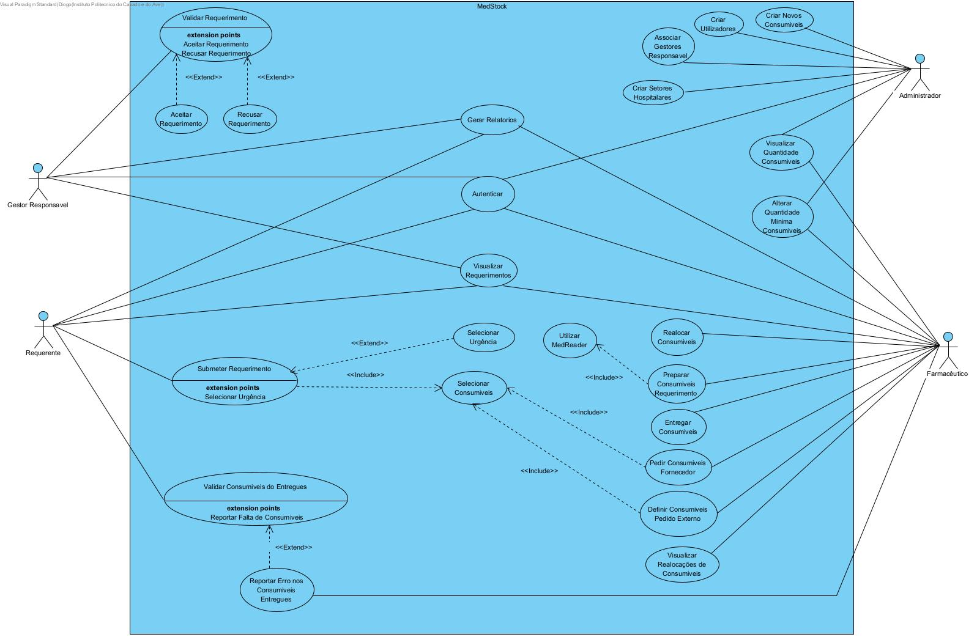

Figura 3 - Diagrama de Casos de Uso

## Diagrama Entidade Relação

O Diagrama de Entidade-Relação (*DER*) é uma representação gráfica que descreve a interação entre diferentes entidades, como pessoas, locais ou eventos, num sistema. Este diagrama permite compreender de forma clara o fluxo de dados entre entidades e a estrutura do sistema [16].

O *DER* apresentado na Figura 4, foi concebido e implementado como a base de dados do sistema. Em seguida, é apresentado uma descrição detalhada de cada entidade do diagrama, incluindo o seu propósito.

***Consumivel***

* Esta tabela armazena as informações sobre todos os consumíveis disponíveis no sistema.
* Representa os consumíveis em *stock*, como medicamentos, vacinas ou materiais hospitalares.

***Tipo_Consumivel***

* Esta tabela armazena os diferentes tipos de consumíveis no sistema.
* Serve para categorizar os consumíveis, como medicamentos, vacinas ou outros materiais hospitalares.

***Requerimento***

* Esta tabela armazena informações sobre os pedidos de consumíveis feitos pelos requerentes.
* Contém dados como o setor para o envio, o utilizador responsável, o tipo de requerimento e se é urgente.

***Consumivel_Requerimento***

* Esta tabela intermédia armazena a relação entre os consumíveis e os requerimentos.
* Contém informações como a quantidade solicitada e a quantidade alocada.

***Redistribuicao***

* Esta tabela armazena as redistribuições de consumíveis entre requerimentos para atender pedidos urgentes.
* Contém informações como os requerimentos de origem e destino, o consumível redistribuído e a quantidade.

***Setor_Hospital***

* Esta tabela armazena informações sobre os setores hospitalares para onde serão enviados os consumíveis pedidos.
* Contém detalhes como o nome, localização e o responsável pelo setor.

***Utilizador***

* Esta tabela armazena informações sobre todos os utilizadores do sistema.
* Representa a entidade principal para identificar e diferenciar os utilizadores.

***Role***

* Esta tabela armazena as diferentes funções que um utilizador pode ter no sistema, como administrador, farmacêutico ou gestor.
* É utilizado para controlo de acessos e permissões.

***Requerimento_Externo***

* Esta tabela armazena informações sobre os pedidos de consumíveis vindos de entidades externas ao hospital.
* Contém informações sobre o paciente e a data de criação do requerimento.

***HistoricoRequerimento***

* Esta tabela armazena informações sobre o histórico de alterações no estado dos requerimentos.
* Contém detalhes como a data da modificação, o estado atual e o utilizador responsável.

***ValidacaoEntrega***

* Esta tabela armazena informações sobre a validação dos consumíveis entregues.
* Contém detalhes como o estado da validação, erros encontrados e a data de validação.

***Status_Requerimento***

* Esta tabela armazena os diferentes estados possíveis de um requerimento no sistema.
* Contem detalhes como o identificador e uma descrição do estado.

Figura 4 - Diagrama Entidade Relação

## Diagrama de Contexto

A Figura 5 apresenta um diagrama de contexto que descreve o funcionamento do sistema de gestão e alocação de *stock* para uma farmácia hospitalar. Este sistema é responsável por assegurar a pedidos de consumiveis, seguindo os passos descritos abaixo:

1. Os requerentes submetem os pedidos de consumiveis conforme as suas necessidades específicas.
2. O sistema processa o pedido, realizando a validação dos materiais solicitados através do *MedReader*, este é um sistema que executa uma validação intermédia dos consumiveis a partir da leitura do seu código.
3. Após a validação, o pedido está preparado.
4. Concluída a preparação, o pedido é enviado e finalizado para o respetivo requerente.

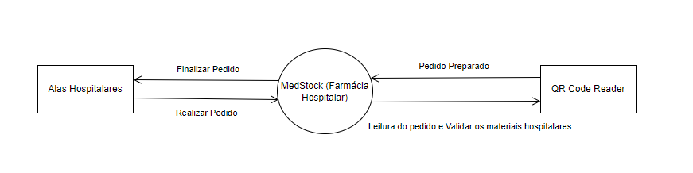

Figura 5 - Diagrama de Contexto

## Diagrama *Business Process Modeling Notation*

O *Business Process Modeling Notation* (*BPMN*) é uma técnica utilizada para modelar graficamente os processos de negócio de forma padronizada. Esta ferramenta possibilita uma visão clara e estruturada das atividades que compõem os procedimentos dentro de uma organização, simplificando a comunicação entre os diferentes intervenientes [13].

No âmbito do projeto da farmácia hospitalar, a utilização do *BPMN* permite representar os processos de forma visual, facilitando a análise e otimização das operações.

O diagrama *BPMN*, apresentado na Figura 6, ilustra o processo de gestão de requerimentos numa farmácia hospitalar, apresentado os detalhes desde a submissão inicial pelos requerentes até à validação final.

1. **Início do Processo**

O processo inicia-se quando o requerente acede ao sistema. Caso não esteja autenticado, é solicitado que efetue o login para prosseguir.

1. **Submissão do Requerimento**

Após a autenticação, o requerente pode criar e submeter um requerimento. Durante este processo, é possível definir a urgência e os consumíveis necessários.

* Caso seja urgente, o requerimento passa automaticamente para a analise do requerimento onde será verificada a disponibilidade do *stock*.
* Se não for urgente, o requerimento necessita de aprovação do gestor da ala hospitalar para onde serão enviados os consumíveis.

1. **Validar Requerimento**

Quando um requerimento não urgente é enviado para o gestor da ala hospitalar, este dispõe de duas opções de validação:

* Caso o gestor considere que o pedido é necessário, o requerimento é aprovado e segue para a etapa de análise.
* Caso o gestor entenda que o pedido não é necessário, o requerimento é rejeitado e o processo é finalizado.

Independentemente da decisão tomada pelo gestor, o requerente é automaticamente notificado por *email* sobre o estado do pedido.

1. **Analise do Requerimento**

De forma automática o sistema verifica a disponibilidade dos consumíveis:

* Se o *stock* disponível for suficiente, os consumíveis são alocados e o processo avança para a fase de preparação e o requerente é informado via *email* sobre o estado.
* Se não houver consumíveis suficientes, o requerimento é colocado em "*Stand-By*" e o requerente é informado via *email* sobre o estado.

1. **Alocar Consumíveis**

Quando um requerimento se encontra em estado de "*Stand-By*", é necessário verificar a disponibilidade dos consumíveis para que este possa prosseguir para a seguinte etapa.

* Se, ao realizar a verificação, existir *stock* suficiente para atender às necessidades do requerimento, os consumíveis são alocados e o estado do requerimento é atualizado, permitindo que este seja enviado para a lista de espera.
* Caso ainda não exista *stock* suficiente para atender o requerimento, este permanece em *"Stand-By"*, aguardando a reposição de *stock* para prosseguir o processo.

1. **Validação do Requerimento**

O requerimento submetido é encaminhado para validação pelo gestor responsável. Este avalia o pedido e decide se aprova ou rejeita o requerimento.

* Caso seja rejeitado, o requerimento é encerrado e o requerente é informado via *email* sobre a decisão.
* Se aprovado, o requerimento avança para a fase de lista de espera e o requerente é informado via *email* sobre o estado.

1. **Preparação do pedido**

Após a disponibilidade dos consumíveis requisitados, o pedido é preparado e o requerente é informado via *email* sobre o estado.

* Durante esta etapa, o sistema *MedReader* é utilizado para validar os consumíveis, assegurando assim que os consumíveis preparados correspondem aos solicitados.

1. **Entrega dos Consumíveis e Finalização do Processo**

Concluída a preparação, o pedido é entregue ao requerente, que realiza uma validação para confirmar que os consumíveis fornecidos correspondem aos solicitados.

* Caso a entrega esteja conforme o pedido realizado, o requerimento é finalizado.
* Se a entrega não estiver de acordo, o requerimento é reavaliado para identificar e corrigir possíveis falhas.

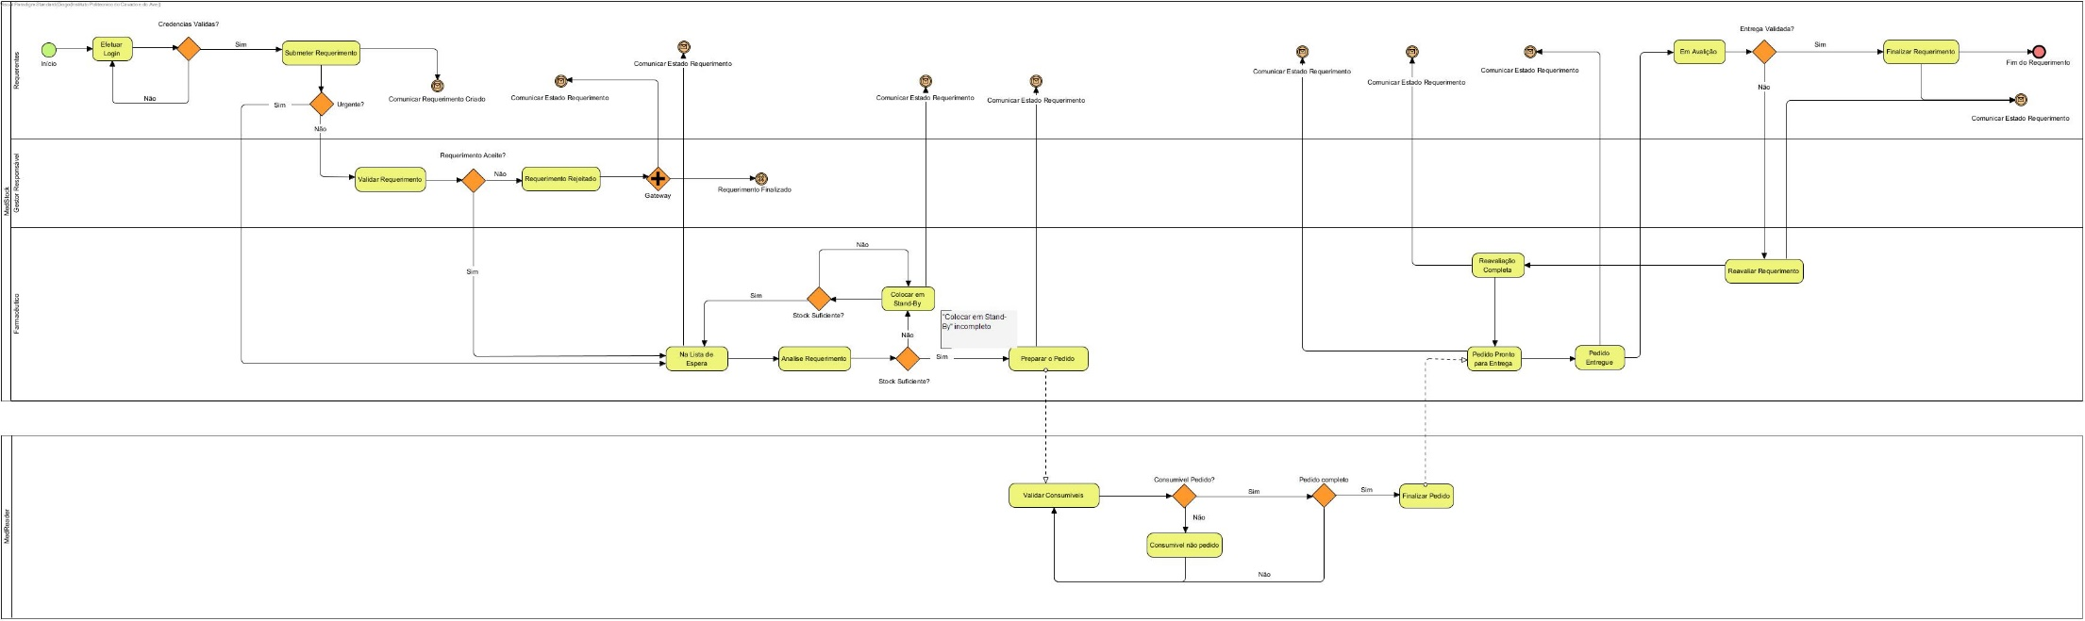

Figura 6 - Diagrama BPMN

## Diagrama de Estados

O diagrama de estados é uma ferramenta visual que representa os estados e as transições entre eles, facilitando assim a compreensão do ciclo de vida e as diferentes combinações de informações que este pode conter [15].

Abaixo, na Figura 7, é apresentado o diagrama de estados que reflete os processos associados à gestão de requerimentos, destacando os estados pelos quais um requerimento pode passar e as transições entre eles.

Figura 7 – Diagrama de Estados

O processo inicia com a submissão de um requerimento, que pode ser do tipo "Urgente" ou "Não Urgente". No caso de um requerimento "Não Urgente", este avança para o estado "À Espera de Aprovação", onde é avaliado pelo gestor responsável da ala hospital onde serão enviados os consumíveis finais daquele requerimento.

Se for recusado, muda para o estado "Recusado” e o processo é finalizado.

Caso seja aprovado ou o requerimento seja do tipo urgente, realiza-se a "Verificação do *stock*". Se não houver *stock* suficiente, o requerimento entra no estado "*Stand-By*", ficando à espera até que os consumíveis necessários estejam disponíveis.

Quando o *stock* é suficiente, o processo avança para o estado "Na Lista de Espera", onde fica até este requerimento seja enviado para a fase de preparação.

Quando o requerimento é enviado para a fase de preparação, processo avança para o estado "Em Preparação", onde os consumíveis são organizados e preparados para envio.

Após a preparação, o estado muda para "Pronto para Entrega". Neste ponto, o pedido é enviado ao requerente e passa para "Em Validação", onde o requerente verifica a conformidade dos consumíveis recebidos.

Se a validação for bem-sucedida, o processo é finalizado. Contudo, se forem encontradas discrepâncias, o pedido é colocado no estado "Em Reavaliação". Neste estado, o processo é reanalisado e pode seguir novamente os passos de entrega e validação até que seja corretamente concluído e finalizado.

# Implementação

Neste capítulo, é apresentado o processo de implementação do sistema *MedStock*, detalhando as tecnologias utilizadas e a integração entre as diferentes camadas que o compõem. Esta fase concretiza as ideias que foram anteriormente delineadas, transformando-as num sistema funcional.

O *MedStock* integra diversas tecnologias para garantir a eficiência e funcionamento. O *Front-End* foi desenvolvido em *Python*. A comunicação com o *Back-End* é feita através de uma *API REST*, desenvolvida em *Python* e hospedada em uma plataforma *online*, permitindo que a solução esteja sempre disponível e qualquer dispositivo consiga ter acesso.

No *Back-End*, foi elaborada uma base de dados, hospedada também em uma plataforma *online*, para permitir que esta esteja sempre online e disponível para a *API* ter acesso aos dados da base de dados.

Também foi desenvolvida uma aplicação móvel, *MedReader*, para dispositivos *Android*. Esta aplicação conecta-se diretamente à *API* para executar funcionalidades como validações de consumíveis quando o requerimento está em fase de preparação.

Outro sistema implementado foi, um simulador denominado *MedOcorrencias*, uma plataforma *Web*, destinada a processar e enviar pedidos externos provenientes de serviços de emergência, como, por exemplo, ambulâncias.

Por último, foi desenvolvido um simulador adicional, apelidado de *MedSupply*, que funciona como um sistema externo integrado ao *MedStock*. O objetivo principal do *MedSupply* é permitir a criação de pedidos de reabastecimento de *stock* de consumíveis.

## Metodologia

Durante o desenvolvimento do projeto, o grupo adotou uma abordagem híbrida entre *SCRUM* e *Kanban*, adaptada às necessidades para o desenvolvimento do projeto. Esta metodologia combinou a estrutura e os princípios ágeis do *SCRUM* com a flexibilidade visual do *Kanban*, promovendo uma organização mais eficiente e uma comunicação mais fácil entre os membros da equipa.

As reuniões de planeamento e atualização das tarefas eram realizadas semanalmente, estas serviam para definir as tarefas mais prioritárias e organizar o fluxo de trabalho e manter o acompanhamento do projeto.

No que diz respeito a divisão de papeis e responsabilidades de cada elemento da equipa de desenvolvimento, foi definida de forma clara e organizada:

* Bruno Oliveira assumiu o papel de liderança, como gestor de projeto e/ou *Product Owner*. Assumindo também um papel ativo no desenvolvimento da aplicação *MedStock.*
* Diogo Pinheiro, foi responsável pelo desenvolvimento da aplicação móvel intitulada de *MedReader*.
* Ana Pinto, foi responsável pelo desenvolvimento do simulador *Web* de pedidos externos.
* Diogo Fernandes foi responsável pelo desenvolvimento do simulador de pedidos a fornecedores, também desenvolvida uma *API* para contribuir com a simulação dos processos externos relacionados aos pedidos para o reabastecimento do *stock*.
* Em relação a documentação do projeto, todos os elementos tiverem um papel ativo para a realização do mesmo.

## Arquitetura

A arquitetura do sistema foi desenvolvida com base no modelo *SOA* (Arquitetura Orientada a Serviços), como se pode visualizar na Figura 8, escolhido para garantir a interoperabilidade entre os diferentes sistemas e simuladores. Esta abordagem permitiu que cada componente funcione de forma independente, facilitando a comunicação e a integração entre as diversas partes da solução.

No caso do *MedStock*, o *SOA* permitiu a interligação entre a base de dados, a *API*, e as interfaces do utilizador, a aplicação móvel e o simulador *Web*. A *API* desempenha um papel de mediador nas trocas de dados entre os componentes.

Além destes, o simulador de pedidos a fornecedores, contribui para a simulação dos processos externos relacionados aos pedidos para o reabastecimento do *stock*, integrando-se de forma modular com o sistema.

Com esta arquitetura, o sistema suporta a inclusão de novos serviços ou módulos, assegurando flexibilidade no desenvolvimento e manutenção da solução.

Em suma, a escolha pela arquitetura *SOA* foi a estratégia para criar e fornecer um sistema escalável e integrado, capaz de suportar as necessidades da farmácia hospitalar e possibilitar a interoperabilidade entre todos os sistemas envolvidos.

Figura 8 - Arquitetura do Sistema

## Tecnologias

Neste capítulo, serão abordadas as tecnologias utilizadas na implementação do projeto, desde a construção da interface do utilizador com *Python* em conjunto com a *framework PyQt*, até à base de dados em *PostgreSQL*, passando também pela *API* desenvolvida na *framework* *FastAPI* e pelos simuladores desenvolvidos em diferentes linguagens.

A escolha do *PostgreSQL* como base de dados foi motivada pela sua fiabilidade e capacidade de lidar com grandes volumes de dados. Esta base de dados está hospedada no servidor *Supabase*, uma plataforma que já era familiar ao grupo devido a trabalhos anteriores. A utilização do *Supabase* permitiu que a base de dados permanecesse online, garantindo assim a acessibilidade à *API* e facilitando a colaboração e execução de tarefas entre os membros do grupo.

O *Front-End* do *MedStock* foi desenvolvido em *Python* com recurso à *framework PyQt*, escolhida devido ao *background* existente na linguagem *Python* dentro do grupo e pela familiaridade com a versão em *C++* do *Qt*. Além disso, a comunidade e a documentação disponível para o *PyQt* proporcionaram um suporte rápido e ágil para resolver problemas durante o desenvolvimento.

A *API REST*, o mediador entre o *Front-End* e o *Back-End*, foi implementada com a *framework FastAPI*. A escolha pelo *FastAPI* baseou-se no conhecimento prévio adquirido em projetos passados, o que proporcionou um *know-how* sobre o funcionamento da biblioteca, facilitando no desenvolvimento.

Para hospedar a *API*, optou-se pela plataforma *Render*, uma solução que foi utilizada pela primeira vez no contexto de projeto. Inicialmente, o desconhecimento sobre o a tecnologia e o funcionamento do *Render* representaram muitos problemas ao colocar a solução online. No entanto, após a leitura da documentação e a realização de vários testes, foi possível configurar corretamente o servidor da plataforma e colocar a *API* em funcionamento. Esta configuração garantiu com que a *API* estivesse online para todos os serviços e aplicações do sistema.

Adicionalmente, foi desenvolvida uma aplicação móvel, codificada em *Kotlin* para dispositivos *Android*. Esta escolha foi a primeira experiência com a linguagem *Kotlin*, representando um desafio inicial por se tratar de uma nova linguagem de programação para o grupo. No entanto, após uma breve pesquisa sobre desenvolvimento para *Android*, foi verificado que o *Kotlin* é muito utilizado devido à sua integração nativa com o *Android*.

Além disso, foi criado um simulador *Web*, desenvolvido em *HTML*, *CSS* e *JavaScript*, com o objetivo de serem criados pedidos externos, provenientes de ambulâncias e serviços de emergência. Optou-se por um simulador *Web* devido à necessidade de ser uma aplicação ou uma plataforma *online*. Embora uma aplicação móvel também fosse uma possibilidade, mas a escolha pelo formato *Web* foi motivada pela experiência prévia existente.

Por fim, foi desenvolvido um simulador de pedidos a fornecedores, codificado em *React* para o *Front-End* e com uma *API* própria implementada em *Python* com recurso à *framework Flask*. Este simulador foi desenvolvido para criar pedidos relacionadas ao reabastecimento de *stock*. A utilização do *Flask* representou uma primeira experiência com esta *framework*, sendo escolhida para testar e avaliar a tecnologia na criação de *APIs*. Já o *React*, embora tenha sido utilizado em alguns projetos anteriores, ainda é uma tecnologia relativamente nova para o grupo, o que também contribuiu como uma forma de aprofundar conhecimentos.

## Integrações

As integrações desempenham um papel fundamental no funcionamento do *MedStock*, garantindo a comunicação entre diferentes componentes do sistema e serviços externos. Estas conexões permitem automatizar processos, melhorar a experiência dos utilizadores e otimizar a gestão de consumíveis e requisições. O papel da *API*, em alguns destes sistemas, atua como um mediador, facilitando a troca de informações entre os diferentes serviços integrados.

### *FireBase*

A integração com o *Firebase*, apresentada na Figura 9, é utilizada exclusivamente quando um utilizador tenta autenticar-se na aplicação. Esta integração possibilita a validação das credenciais inseridas no momento do *login* e também a possibilidade de registo de novos utilizadores.

A escolha do *Firebase* deve-se à sua reputação como uma plataforma confiável e segura, desenvolvida pela Google, além de oferecer um serviço robusto de autenticação que simplifica a implementação de mecanismos de controlo de acesso. Durante o processo de autenticação, as credenciais do utilizador são enviadas para o *Firebase*, que valida os dados e responde ao sistema. Caso as credenciais sejam válidas, o *Firebase* retorna uma confirmação de sucesso, permitindo o acesso do utilizador. Em caso de credenciais inválidas ou inexistentes, o *Firebase* retorna uma mensagem de erro, negando a autenticação.

Figura 9 - Esquema Integração com *FireBase*

### *Gmail*

A integração com o *Gmail*, representada na Figura 10, permite a comunicação entre o *MedStock* e os utilizadores, garantindo que estes estejam sempre ocorrentes e informados sobre o estado dos seus pedidos. Com a integração deste serviço obtém-se um serviço automatização da comunicação entre a farmácia e os requerentes.

A escolha do *Gmail* como plataforma de *email* para esta integração foi motivada pela sua alta fiabilidade e ampla aceitação como plataforma de comunicação desenvolvida pela Google.

Relativamente a troca de dados nesta integração, o sistema central envia o *email* do destinatário, assunto e o conteúdo do *email* para o *Gmail*, este depois processa o envio, retornando o estado do envio da mensagem, no caso de sucesso ou não retorna a informação para o sistema central.

Figura 10 - Esquema Integração com *Gmail*

### *MedReader*

O *MedReader*, detalhada na Figura 11, é uma aplicação móvel que se conecta à *API* do sistema para realizar validações de consumíveis através de *QR Codes* ou Códigos de Barras. Esta funcionalidade permite que, durante a preparação de consumíveis, os códigos sejam lidos e comparados com os dados das requisições, garantindo que os itens preparados correspondam exatamente aos solicitados. Esta integração reduz erros manuais e aumenta a eficiência no processo de distribuição de consumíveis.

Esta integração foi desenvolvida com o propósito de demonstrar o funcionamento do sistema e está estruturada de forma a permitir que outras empresas do setor possam desenvolver soluções ou produtos que repliquem ou expandam esta solução.

A troca de dados nesta integração baseia-se em três validações principais. Primeiro, é realizada a autenticação do utilizador, garantindo que apenas farmacêuticos registados no *MedStock* tenham acesso à aplicação. Em seguida, a aplicação consulta os requerimentos que se encontram em fase de preparação. Por fim, é efetuado o envio dos dados relacionados ao processo de finalização da preparação, assegurando o acompanhamento e a rastreabilidade das operações realizadas no sistema central.

Figura 11 - Esquema Integração com *MedReader*

### *MedOcorrências*

O simulador *MedOcorrências*, representado na Figura 12, é uma aplicação *web* que permite a criação de pedidos externos provenientes de serviços de emergência, como ambulâncias e serviços de urgência.

Esta integração permite a comunicação entre os serviços externos e o sistema central, garantindo que os pedidos sejam processados e atualizados de forma rápida. O *MedOcorrências* foi concebido para auxiliar em emergências, permitindo que, quando um utente é encaminhado para o hospital, os consumíveis necessários para o seu atendimento já estejam preparados para agilizar o processo clínico.

Tal como o *MedReader*, este simulador foi desenvolvido como uma prova de conceito e demonstração de funcionamento, estando aberto para que outras empresas do setor possam criar soluções ou produtos complementares baseados nesta integração.

A troca de dados nesta integração é realizada através do envio de informações como o nome do utente e o seu estado clínico, que são transmitidos do simulador para o sistema central, assegurando a integração dos serviços de emergência com o sistema hospitalar.

Figura 12 - Esquema Integração com *MedOcorrências*

### *MedSupply*

O *MedSupply*, representado na Figura 13, é um simulador desenvolvido para permitir que o *MedStock* comunique com fornecedores externos para a reposição de consumíveis em falta. Este simulador possibilita a criação de pedidos de consumíveis para o reabastecimento de *stock* e automação de todo o processo de gestão de *stock*. Esta integração foi desenvolvida com o intuito de simular a integração com fornecedores reais, sendo uma preparação para futuras expansões do sistema em ambientes hospitalares reais.

Esta integração foi concebida para que a *API* do *MedSupply* suporte múltiplos fornecedores, refletindo em um contexto realista do mercado, com um maior leque de opções e disponibilidade de consumíveis. O *MedStock* consulta a *API* para obter informações sobre os consumíveis disponíveis por cada fornecedor, permitindo que o farmacêutico selecione os consumíveis necessários e realize o pedido.

Além disso, quando o *stock* de um consumível atinge ou fica abaixo do limite mínimo, o sistema realiza automaticamente uma pesquisa entre os fornecedores disponíveis, priorizando aquele que oferece a entrega no menor tempo útil. Após a análise, o pedido é efetuado com a quantidade previamente configurada no *MedStock*, assegurando a reposição e evitando ruturas de *stock*.

Figura 13 - Esquema Integração com *MedSupply*

## *API*

Neste tópico, será apresentada a *API* desenvolvida para o sistema *MedStock*, detalhando a sua estrutura, a padronização adotada para as respostas, e a sua documentação. Esta *API* desempenha um papel central no sistema, servindo como intermediário entre os diferentes componentes.

### Estrutura

A estrutura da *API* foi concebida e implementada de forma modular, alinhada com as integrações realizadas no sistema. Foram desenvolvidos módulos específicos para cada integração, incluindo a autenticação de utilizadores com o *Firebase*, o envio de *emails* com o *Gmail* e para as aplicações e simuladores associados ao sistema. Além disso, foram implementados módulos dedicados à leitura e escrita de dados na base de dados.

Cada módulo foi projetado com as suas próprias rotas (*routes*), permitindo a execução dos processos de forma organizada. Esta abordagem modular facilita em futuras manutenções e futuras expansões da *API*, assegurando que cada funcionalidade seja tratada de forma independente dentro do sistema.

### Servidor *Render*

A *API* foi hospedada no servidor *Render*, disponível no link [https://*MedStock*-api-ce98.onrender.com](https://medstock-api-ce98.onrender.com), garante que a API fique permanentemente *online* e acessível a todos os componentes e aplicações do sistema. A escolha do *Render* como plataforma de *hosting* permitiu assegurar a disponibilidade do acesso à *API* e a sua integração com os diversos módulos desenvolvidos no projeto. Esta configuração assegura uma comunicação contínua entre o *Front-End*, a base de dados e os sistemas desenvolvidos.

### Documentação

A documentação da *API* é gerada automaticamente pela *framework FastAPI*, que está acessível através do link [https://*MedStock*-api-ce98.onrender.com/docs](https://medstock-api-ce98.onrender.com/docs). Esta funcionalidade permite que os desenvolvedores e/ou utilizadores consultem de forma clara e organizada todas as rotas disponíveis. Conseguem verificar desde os métodos suportados, os parâmetros necessários e a estruturas da resposta. A documentação é atualizada em tempo real com base nas alterações realizadas na *API*, facilitando a integração e o desenvolvimento de novos módulos.

### Padronização desenvolvida

Durante o desenvolvimento do sistema, foi estabelecida uma estrutura padronizada para as respostas da *API*. Esta padronização garante consistência e facilita na integração com outros componentes do sistema. Cada resposta segue um formato uniforme, que inclui campos para identificar o estado da operação, mensagens associadas e, quando aplicável, os dados retornados.

As respostas da *API* são construídas com três campos:

* ***response:*** Indica o resultado da operação. É retornado o valor *true* em caso de sucesso ou *false* em caso de erro.
* ***data:*** Contém os dados solicitados em operações bem-sucedidas. Este campo está ausente em respostas de erro.
* ***error:*** Fornece informações detalhadas sobre problemas ocorridos. Este campo está presente apenas em respostas que indicam erro.

Numa operação bem-sucedida, como obter os detalhes de um utilizador pelo seu *email*, a *API* devolve uma estrutura com os campos definidos, exemplificada na Figura 14, onde apresenta um exemplo de uma resposta ao método *GET*:



Figura 14 - Resposta da *API* do método *GET* – Sucesso

Nesta resposta, o campo *response* indica que a operação foi concluída com sucesso. O campo *data* fornece as informações obtidas, como o identificador do utilizador, o nome, o *email*, o sexo, a data de nascimento e a função associada no sistema.

Em caso de erro, como a tentativa de obter informações de um utilizador inexistente, a *API* retorna uma estrutura que identifica o problema, como se pode visualizar na Figura 15. A resposta inclui o campo *response*, indicando um erro durante a operação, e o campo *error* fornece uma descrição detalhada do erro ocorrido. Esta abordagem padronizada facilita a validação, identificação e resolução de problemas no sistema.



Figura 15 - Resposta da *API* do método GET – Erro

A padronização das respostas da *API* contribui diretamente para a eficiência e robustez do sistema. Primeiramente, assegura que as respostas seguem um formato consistente e fácil de interpretar, facilitando a compreensão dos estados das operações. Além disso, simplifica o processo de *debug*, devido às mensagens detalhadas que permitem identificar os problemas rapidamente.

## Aplicação

Neste tópico, serão apresentados os aspetos relacionados ao desenvolvimento das diferentes aplicações que compõem o sistema. Cada aplicação foi desenvolvida para atender a necessidades específicas.

Em baixo estão detalhadas as funcionalidades e características das seguintes aplicações:

* ***MedStock:*** Sistema para gestão de *stock*, requisições internas e alocação e redistribuição de consumíveis entre os requerimentos.
* ***MedReader:*** Aplicação móvel, utilizada para validação de consumíveis durante o processo de preparação, garantindo a conformidade dos pedidos.
* ***MedOcorrencias:*** Simulador *Web*, destinado a criar pedidos externos provenientes de serviços de emergência, como ambulâncias e unidades de emergência.
* ***MedSupply:*** Simulador desenvolvido para criar e gerir os pedidos a fornecedores, para simular os processos externos de reposição de *stock*.

Cada aplicação será descrita em detalhes em baixo, destacando o seu papel no sistema.

### *MedStock*

A aplicação *MedStock* foi desenvolvida em *Python* em conjunto com a *framework* *PyQt* no *Front-End*, onde foi utilizado como base um repositório público [22], no qual a interface gráfica já estava pré-definida. Assim, o desenvolvimento do sistema concentrou-se nos ajustes necessários para adaptar a *UI* às funcionalidades específicas do *MedStock*.

O *MedStock* foi desenvolvido com o intuito de digitalizar o processo de pedidos de consumiveis, automatizar os processos como a alocação de consumíveis, priorizar as requisições urgentes e ajustar dinamicamente os recursos disponíveis. Além disso, a aplicação permite monitorizar níveis do *stock* em tempo real, gerar relatórios detalhados e integrar-se com sistemas externos.

A implementação do *MedStock* visa proporcionar um *software* funcional, alinhada com as necessidades das farmácias hospitalares, garantindo uma gestão de recursos mais eficiente e a melhoria dos cuidados de saúde prestados.

Cada tipo de utilizador no *MedStock* desempenha um papel específico dentro do sistema, o que determina os menus e funcionalidades a que tem acesso. Seguidamente, serão apresentadas as janelas associadas a cada tipo de utilizador, destacando os menus disponíveis e as funcionalidades que podem ser executadas por cada perfil.

#### Requerente

A interface inicial permite ao requerente visualizar os requerimentos efetuados anteriormente e criar novos pedidos. Como ilustrado na Figura 16 , os requerimentos são organizados em diferentes estados, como "À Espera de Aprovação", "*Stand-By*", "Recusado", entre outros. Esta organização facilita o acompanhamento de todos os pedidos realizados.

Figura 16 – *MedStock* – Requerimentos Requerente

Ao criar um pedido, o requerente tem acesso a uma lista de consumíveis disponíveis, como apresentado na Figura 17. Onde este seleciona os consumiveis necessários, a partir de *drag and drop,* onde é necessário arrastar o consumível até ao carrinho de compras para adicionar a lista, onde tambem define as quantidades a serem pedidas. Durante este processo o requerente indica se o pedido é urgente ou não e tambem qual setor hospitalar para onde serão enviados estes consumiveis.

Após todo o processo, o botão "Criar Requerimento" inicia um novo pedido de consumiveis.

Figura 17 - *MedStock* – Novo Requerimento

Depois do pedido criado, o requerimento aparece na lista de pedidos, conforme demonstrado na Figura 18. Como neste caso foi submetido um pedido não urgente, o estado inicial fica em "À Espera de Aprovação". O sistema envia automaticamente um *email* de confirmação para o requerente, indicando que o pedido foi criado com sucesso, como exemplificado na Figura 19.

Figura 18 - *MedStock* – Requerimento Criado

Figura 19 - *MedStock* – *Email* Requerimento Criado

Após o pedido passar pelas etapas seguintes, o requerente recebe os consumíveis fisicamente. Neste momento, no *software* o requerimento está no estado de “Em Validação”, como apresentado na Figura 20.

Figura 20 - *MedStock* – Requerimento em Validação

O requerente nesta fase valida se os consumiveis recebidos correspondem aos que foram solicitados. Para a conclusão desta fase, o requerente insere na aplicação as quantidades recebidas por cada consumível.

Se as quantidades recebidas correspondem ao solicitado, o requerente valida o pedido, como demonstrado na Figura 21, e o requerimento transita para o estado "Finalizado", conforme a Figura 22.

Figura 21 - *MedStock* – Validação Consumiveis Entregues

Figura 22 – *MedStock* – Requerimento Finalizado

Se as quantidades recebidas forem diferentes das solicitadas, o requerente regista as observações necessárias, como exemplificado na Figura 23, e o estado do requerimento é alterado para "Em Reavaliação". Neste caso, o processo retorna para nova análise, como mostrado na Figura24.

Figura 23 - *MedStock* – Rejeitar Consumiveis Entregues

Figura 24 - *MedStock* – Requerimento Em Reavaliação

#### Gestor de Ala Hospitalar

O gestor responsável desempenha o papel de validação dos requerimentos associados ao setor hospitalar que está sob a sua chefia. A aplicação permite ao gestor visualizar todos os requerimentos atribuídos ao seu setor.

Quando um novo requerimento é submetido por um requerente, este aparece no sistema com o estado "À Espera de Aprovação", como exemplificado na Figura 25. Nesta fase, o gestor responsável tem duas opções de validação.

Figura 25 - *MedStock* – Requerimentos Gestor Ala Hospitalar

Ao optar por aceitar, o gestor indica que o pedido é válido e necessário. Com esta ação, o requerimento avança para o estado "Na Lista de Espera", onde ficará até que o processo continue. Esta transição é apresentada na Figura 26. O requerente é notificado automaticamente via *email*, como demonstrado na Figura 27, informando-o sobre a aprovação do seu pedido.

Figura 26 - *MedStock* – Requerimento Na Lista de Espera

Figura 27 - *MedStock* – *Email* Requerimento Aceite

Caso o gestor considere que o pedido não é necessário, pode decidir por rejeitar o requerimento. Neste caso, o processo é finalizado, e o estado do requerimento muda para "Recusado", como ilustrado na Figura 28. Assim como na aprovação, o requerente é automaticamente notificado via *email*, apresentado na Figura 29.

Figura 28 - *MedStock* – Requerimento Recusado

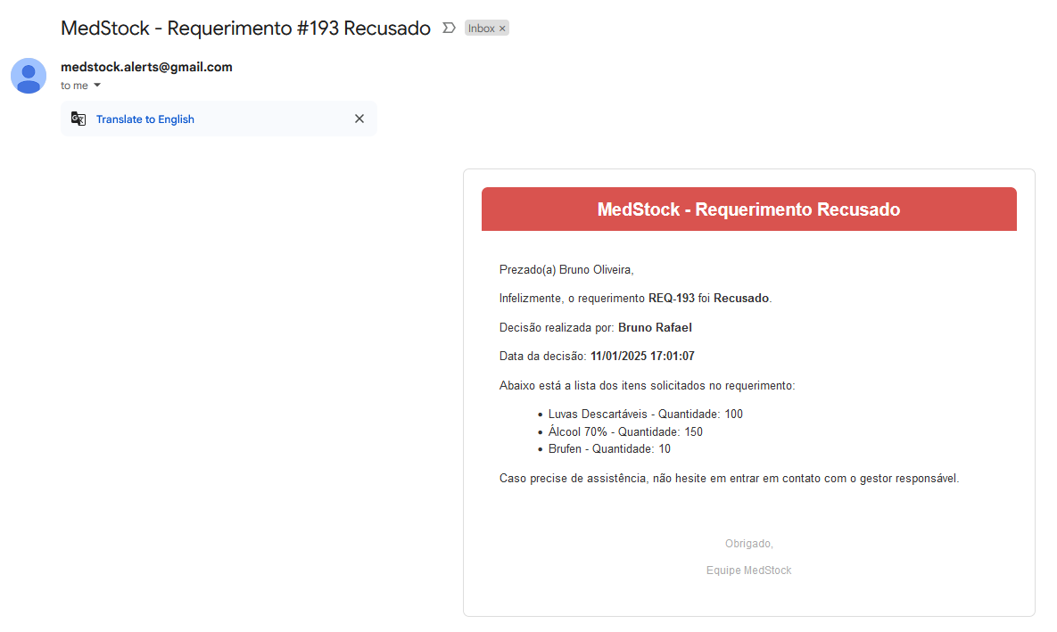

Figura 29 - *MedStock* – *Email* Requerimento Recusado

#### Farmacêutico

O farmacêutico ao aceder à aplicação, tem acesso à lista de todos os requerimentos que já passaram pelas fases de criação e aprovação pelo gestor responsável. Estes requerimentos encontram-se no estado "Na Lista de Espera" ou em fases posteriores, como ilustrado na Figura 30.

Figura 30 - *MedStock* – Requerimentos Farmacêutico

Ao selecionar um dos requerimentos disponíveis na lista, o farmacêutico pode encaminhar o pedido para a fase de "Em Preparação", como ilustrado na Figura31. Nesta etapa, o farmacêutico organiza e prepara os consumíveis necessários para atender o pedido. Após esta ação, o sistema envia automaticamente um *email* ao requerente, notificando-o sobre a atualização do estado do pedido, como apresentado na Figura32

Figura 31 - *MedStock* – Requerimento Em Preparação

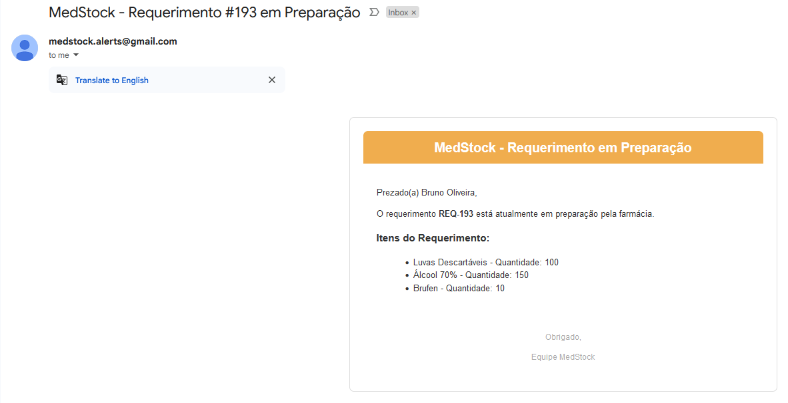

Figura 32 - *MedStock* – *Email* Requerimento Em Preparação

Após a conclusão da etapa de preparação, o requerimento é alterado para o estado "Pronto para Entrega", como mostrado na Figura33. Nesta transição, o requerente é novamente notificado por *email* sobre o progresso, como indicado na Figura34.

Figura 33 - *MedStock* – Requerimento Pronto para Entrega

Figura 34 - *MedStock* – *Email* Pronto para Entrega

Na etapa seguinte, o farmacêutico efetua a entrega dos consumíveis ao requerente, alterando o estado do requerimento para "Em Validação", como ilustrado na Figura35. Este novo estado indica que o processo de entrega foi concluído e que os consumíveis estão prontos para validação por parte do requerente. Assim como nas etapas anteriores, o requerente é notificado por *email*, como ilustrado na Figura36.

Figura 35 - *MedStock* – Requerimento Pronto para Entrega

Figura 36 - *MedStock* – Requerimento Entregue

O farmacêutico possui tambem, acesso a menus adicionais que permitem a visualização e configuração de informações relevantes à gestão de consumíveis na farmácia hospitalar.

Na Figura 37, é apresentada a interface de *stock* disponível na farmácia. Este menu mostra para cada consumível, os seguintes campos: a quantidade total existente, a quantidade alocada em requerimentos, a quantidade mínima definida para o *stock* e a quantidade a ser pedida automaticamente caso o *stock* atinja ou fique abaixo desse limite. Os campos de quantidade mínima e quantidade pedida são configuráveis individualmente para cada consumível, permitindo a configuração conforme as necessidades da farmácia.

Figura 37 - *MedStock* – Consumiveis Disponíveis

Na Figura 38, é apresentado um exemplo de relatório em formato *PDF*, gerado a partir das informações da tabela de *stock* disponível. Este documento pode ser exportado pelo sistema e contém uma visão abrangente dos consumíveis existentes e suas respetivas configurações.

Figura 38 – *MedStock* – *PDF* extraído dos Consumiveis Disponíveis

A Figura 39 apresenta o histórico de realocações realizadas dentro do sistema. Estas realocações são efetuadas para atender os pedidos urgentes.

Figura 39 - *MedStock* – Histórico de Realocações de Consumiveis

Na Figura 40, é apresentado o menu que permite a gestão dos pedidos feitos a fornecedores externos. Nesta interface, é possível verificar a data de emissão de cada pedido, o fornecedor destinatário e o estado atual do requerimento

Figura 40 - *MedStock* – Pedidos Fornecedores

Por fim Figura 41, é apresentado o menu utilizado para criar pedidos manuais de consumíveis a fornecedores externos. Esta funcionalidade possibilita que o farmacêutico adicione itens necessários ao carrinho, especificando as quantidades desejadas, e envie o pedido ao fornecedor.

Figura 41 - *MedStock* – Criar Requerimento Fornecedores

#### Algoritmo de gestão *de stock*s

Antes de proceder à implementação e desenvolvimento do algoritmo de gestão de *stock*, foi realizada uma investigação para identificar soluções já existentes e validar as práticas associadas a este tipo de problema. Foram analisados relatórios e artigos científicos, como as referências [1], [3], [4] e [7], que abordam diferentes abordagens na gestão de *stock*. Estes estudos exploram aplicações distintas que utilizam algoritmos de redistribuição e priorização de recursos, além de conceitos matemáticos relacionados, como cálculo de *stock* de segurança, gestão de ruturas de *stock*, entre outras.

Com base nesta pesquisa, foi possível compreender as limitações e vantagens de diferentes abordagens, ajustando o desenvolvimento do algoritmo às necessidades específicas do *MedStock*.

O sistema *MedStock* utiliza um algoritmo de gestão de *stock* projetado para assegurar a alocação eficiente e prioritária dos consumíveis entre os diferentes requerimentos hospitalares. Este algoritmo foi desenvolvido para atender às necessidades dos diversos requerentes, em diferentes setores hospitalares e também em diferentes tipos de urgência. Garantindo assim que os consumíveis sejam distribuídos de forma a minimizar atrasos e atender rapidamente os pedidos urgentes.

A primeira etapa do algoritmo consiste na verificação do *stock* disponível. Para cada pedido submetido, o sistema avalia se o *stock* atual é suficiente para atender à quantidade necessária. Esta verificação considera um “*stock* virtual”, calculado com a diferença entre o *stock* total e o *stock* já alocado para outros requerimentos. Se a quantidade disponível for suficiente, os consumíveis são alocados diretamente ao requerimento. Caso contrário, o sistema aloca apenas a quantidade disponível e automaticamente é criado um pedido externo, para reabastecer o *stock* do consumível em falta.

Quando o *stock* disponível é insuficiente para atender um requerimento urgente, o algoritmo implementado prioriza o atendimento deste tipo de pedidos. Para isso, é realizada uma análise dos consumíveis alocados em requerimentos não urgentes. Esta análise, verifica se somando as quantidades disponíveis, é possível satisfazer integralmente o requerimento urgente. Caso o total de consumíveis alocados nos pedidos não urgentes não seja suficiente, nenhuma redistribuição é efetuada, evitando assim a criação de múltiplos requerimentos pendentes.

A redistribuição, quando necessária, segue uma ordem predefinida, começando pelos pedidos não urgentes mais recentes. Apenas a quantidade necessária para atender os requerimentos urgentes é realocada, evitando assim alocações em excesso. Este processo garante que os pedidos urgentes sejam tratados com a máxima prioridade, minimizando o impacto nos pedidos não urgentes e mantendo a eficiência no atendimento geral.

O algoritmo também considera a possibilidade de falhas na alocação. Em casos onde não seja possível atender integralmente um pedido, o sistema atualiza o estado do requerimento para "*Stand-By*". Este mecanismo garante que nenhum pedido seja ignorado, permitindo que o processo seja retomado assim que os recursos necessários estejam disponíveis.

Para representar o funcionamento do algoritmo, é exemplificado com o seguinte exemplo:

O hospital possui cinco requerimentos não urgentes, onde em cada requerimento foram solicitadas 20 unidades de um consumível X. O *stock* atual depois destes pedidos está esgotado, e um pedido urgente chega e é solicitado também 30 unidades do mesmo consumível X.

O sistema identifica que é necessário redistribuir os consumíveis já alocados. Inicia-se pelo requerimento não urgente mais recente, são realocadas 20 unidades e prossegue para o próximo pedido, realocando mais 10 unidades. Com isso, o pedido urgente é atendido integralmente e os pedidos não urgentes, onde foram desalocados os consumiveis, são colocados em *Stand-By,* como apresentado na Figura 42, até que o *stock* seja reabastecido.

Figura 42 - *MedStock* – Requerimento em *Stand-By*

Este algoritmo não apenas prioriza a eficiência, mas também a rastreabilidade, pois todas as alocações, redistribuições e alterações de estado dos pedidos são registadas na base de dados, garantindo o controlo sobre as operações realizadas.

Com este mecanismo de gestão de *stock*, o *MedStock* consegue assegurar a otimização dos recursos disponíveis, reduzindo falhas e garantindo um atendimento mais ágil e eficiente.

O algoritmo implementado no sistema apresenta várias vantagens significativas. A capacidade de priorizar os pedidos urgentes garante que em situações críticas sejam atendidos mais rapidamente, reduzindo atrasos e assegurando a alocação dos consumíveis disponíveis. A lógica de redistribuição implementada permite uma utilização otimizada dos recursos, assegurando que os consumíveis sejam realocados de forma a minimizar o desperdício e garantindo que os pedidos mais prioritários sejam satisfeitos. Além disso, a automação do processo reduz a necessidade de intervenção manual.

Apesar destas vantagens, o algoritmo apresenta algumas desvantagens. Uma delas é o impacto nos pedidos não urgentes, que podem sofrer atrasos devido à redistribuição de recursos para atender aos pedidos urgentes. Outra limitação, ocorre em cenários que existem múltiplos pedidos urgentes com o mesmo tipo de consumiveis, dificultando o atendimento integral a todos os requerimentos, criando assim dificuldades na gestão dos consumíveis em situações de grande procura.

### *MedReader*

O *MedReader* é uma aplicação móvel desenvolvida para dispositivos Android, projetada para apoiar as farmácias hospitalares na gestão de pedidos de consumíveis. A sua principal funcionalidade consiste na validação de consumíveis durante a fase de preparação dos requerimentos, bem como na priorização da entrega de pedidos urgentes

O acesso à aplicação é realizado através de um sistema de *login*, ilustrado na Figura 43. Para utilizar o *MedReader*, o utilizador deve autenticar-se com um *email* e uma *password*. Apenas utilizadores autorizados, como farmacêuticos, têm permissão para aceder à aplicação, garantindo a segurança do sistema.

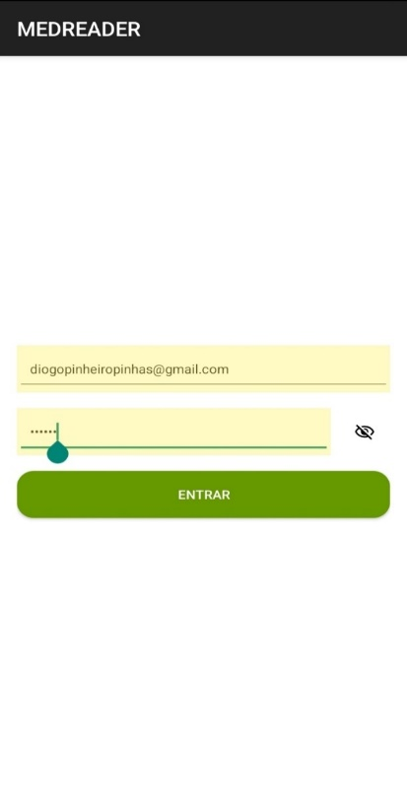

Figura 43 - *MedReader* – *Login*

Após o *login*, a aplicação apresenta uma lista de requerimentos, como apresentado na Figura 44. Estes requerimentos são organizados por ordem de chegada e prioridade, destacando os pedidos classificados como urgentes. Caso existam pedidos urgentes, a aplicação restringe a seleção dos pedidos não urgentes até que todos os pedidos urgentes sejam atendidos, como exemplificado na Figura 45. Esta funcionalidade assegura que os pedidos urgentes sejam processados com maior prioridade.

|  |  |
| --- | --- |
| Figura 44 - *MedReader* - Lista Requerimentos - Não Urgentes | Figura 45 - *MedReader* - Lista de Requerimentos - Urgentes |

O farmacêutico pode selecionar um requerimento específico para visualizar os consumíveis associados, como representado na Figura 46. Após a seleção, a aplicação apresenta os consumíveis incluídos no pedido, uma área dedicada à leitura dos códigos e uma lista dos itens já lidos pelo scanner, como demonstrado na Figura 47.

Cada consumível é identificado através de um código *QR* ou de barras. O farmacêutico utiliza o dispositivo para digitalizar os códigos, e a aplicação atualiza automaticamente as quantidades lidas. Adicionalmente, caso sejam solicitados consumíveis em grandes quantidades, é possível ajustar manualmente as quantidades para agilizar o processo.

|  |  |
| --- | --- |
| Figura 46 - *MedReader* -Consumíveis Requerimento Selecionado | Figura 47 - *MedReader* - Leitura de Consumíveis |

Após a validação dos consumíveis, o utilizador é redirecionado para a página da lista de requerimentos e as informações sobre a validação efetuada são enviadas para o sistema, que atualiza o estado do pedido no sistema, como ilustrado na Figura 48.

Figura 48 - Atualização Estado Requerimento - *MedStock*

### *MedOcorrencias*

O *MedOcorrencias* é uma aplicação *Web* desenvolvida para atender ocorrências externas, garantindo que estas sejam registadas e tratadas com a devida prioridade.

Ao iniciar a aplicação, o utilizador é apresentado a uma página de introdução simples. Para prosseguir e registar uma ocorrência, é necessário clicar no botão “Entrar”, conforme ilustrado na **Figura 49**.

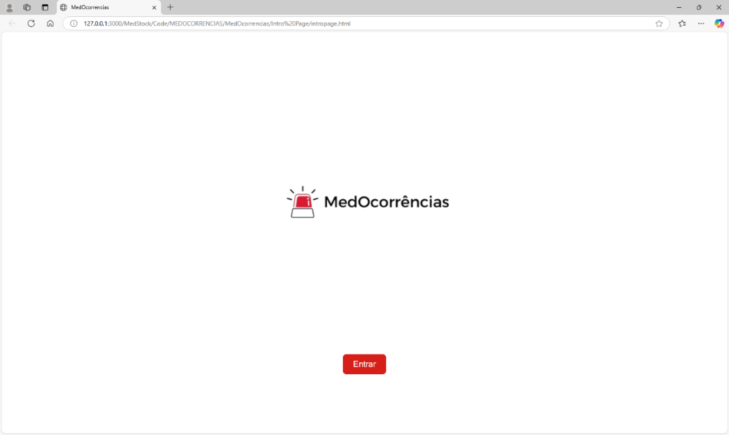

Figura 49 - *MedOcorrencias* - Página de Introdução

Para aceder à aplicação, o utilizador irá efetuar o login, utilizando o respetivo *email* e *password*. Apenas utilizadores dos serviços externos poderão realizar ocorrências, como, por exemplo, socorristas de ambulância, paramédicos, entre outros.

O acesso ao sistema é realizado através de um *login*, como demonstrado na Figura 50, no qual o utilizador insere o respetivo *email* e *password*.

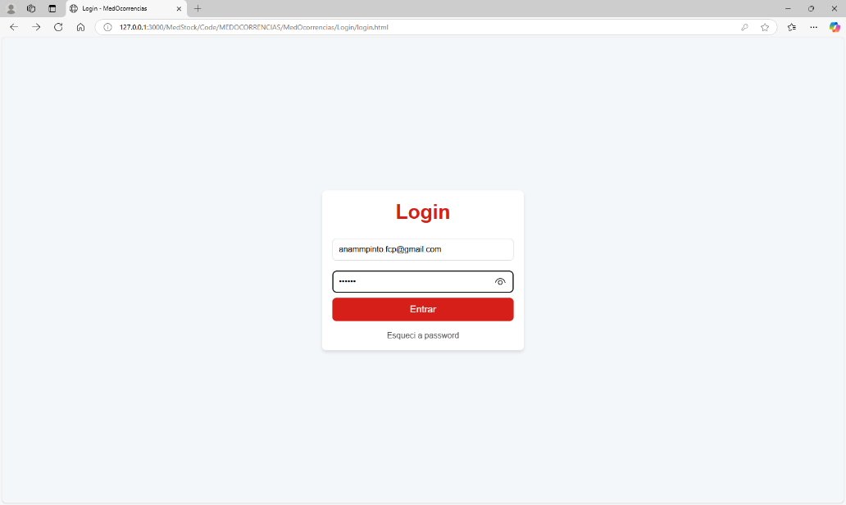

Figura 50 - *MedOcorrencias* - *Login*

Após a autenticação, o utilizador tem acesso às funcionalidades de registo de ocorrências. Neste módulo, é necessário preencher informações essenciais, como o nome do paciente e uma descrição do seu estado clínico, como ilustrada na **Figura 51**.

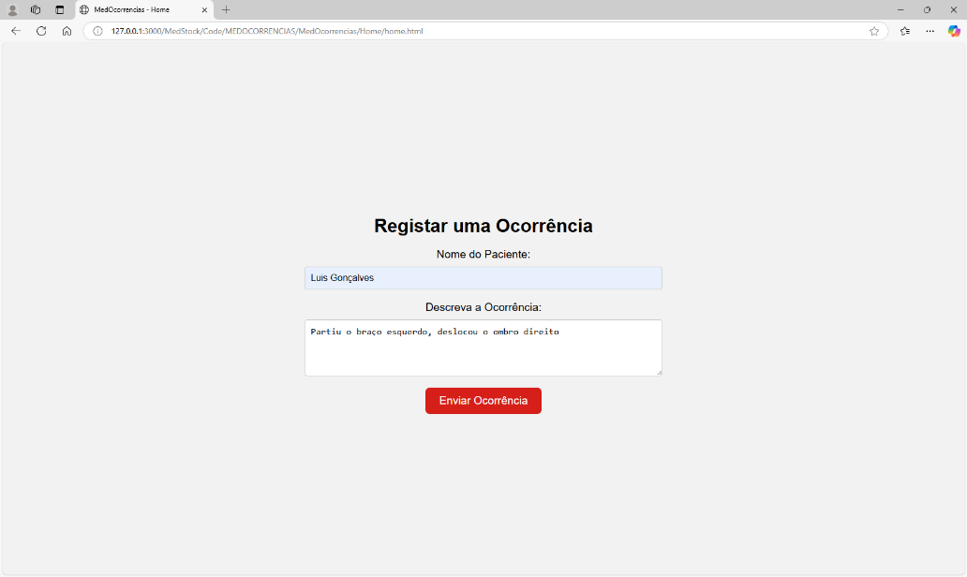

Figura 51 - *MedOcorrencias* - Registo de uma ocorrência

Após o preenchimento dos dados, o utilizador deve confirmar o envio da ocorrência pressionando o botão "Enviar Ocorrência". Um *popup* de confirmação é apresentado, conforme representado na Figura 52, indicando que o processo foi concluído com sucesso.

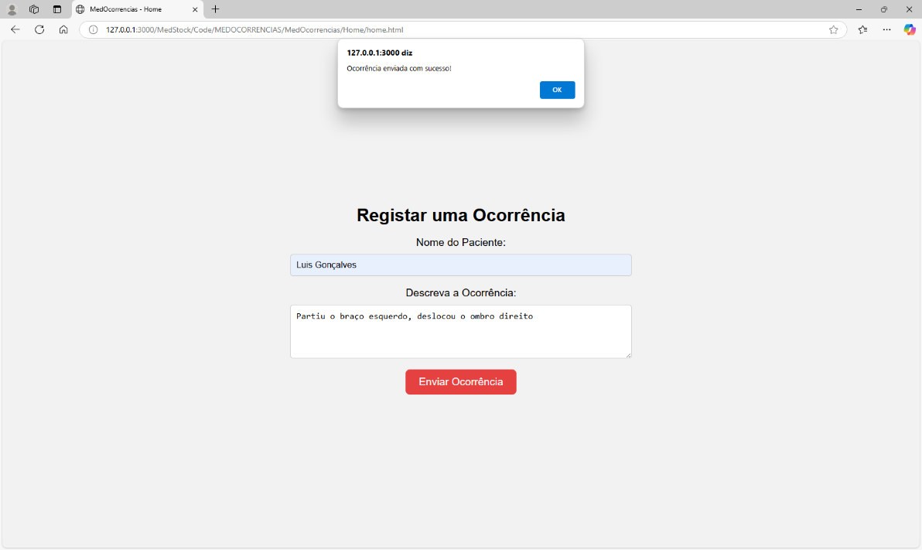

Figura 52 - *MedOcorrencias* - Envio da ocorrência

Uma vez registada, a ocorrência é automaticamente apresentada na página de requerimentos do sistema *MedStock*. Como ilustrado na Figura 53, todas as ocorrências externas são classificadas como urgentes, para estas sejam tratadas com a máxima prioridade.

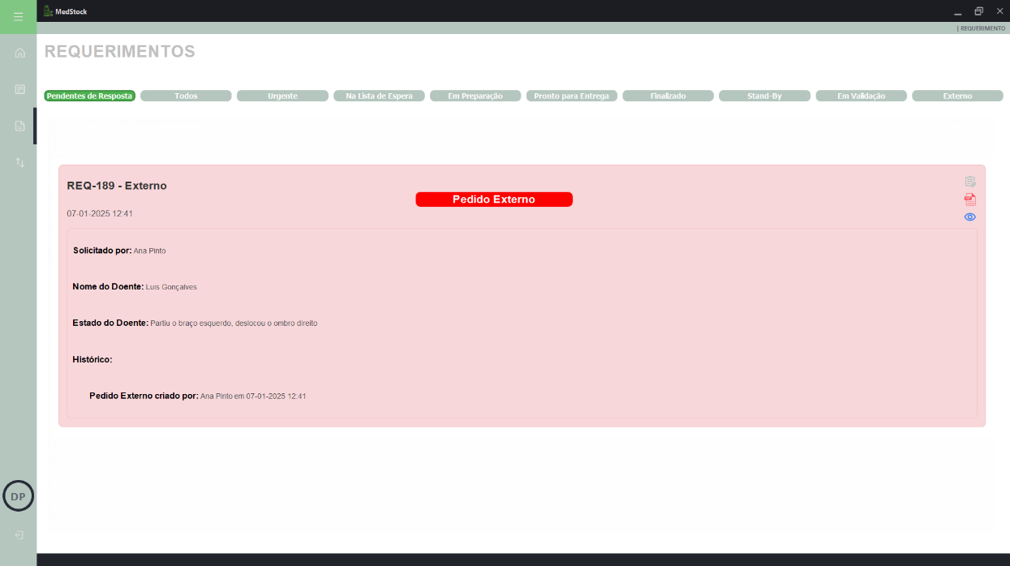

Figura 53 - Visualização da ocorrência - *MedStock*

### *MedSupply*

# Testes

No desenvolvimento do sistema, foram realizados testes unitários para verificar o funcionamento de cada componente de forma isolada. Além disso, foram realizados testes à interface de utilizador (*UI*) para garantir que as funcionalidades disponibilizadas correspondem aos requisitos definidos.

Também foram efetuados testes à *API*, com o objetivo de validar a comunicação entre o *front-end*, o *back-end* e os sistemas externos integrados. Para cada aviso ou erro que é enviado pela *API* o front-end apresenta um alerta na aplicação para o utilizador ser notificado.

Estes testes asseguraram que o sistema funciona de acordo com o esperado, atendendo às especificações estabelecidas.

# Repositório Projeto

Todas as aplicações utilizam o *Git* como sistema de controlo de versões e o *GitHub* como plataforma de alojamento do repositório.

A funcionalidade de controlo de versões do *Git* foi essencial para registar todas as alterações no código e este registo permitiu acompanhar o progresso e assegurar um ambiente de desenvolvimento organizado e colaborativo.

O código-fonte do projeto pode ser acedido através do seguinte *link*: [https://github.com/Zav04/Med*Stock*](https://github.com/Zav04/MedStock)

# Trabalho Futuro

Para trabalho futuro, existe a necessidade de melhorar o fluxo de trabalho do sistema. Uma das alterações propostas é a automatização do processo na fase da "Lista de Espera". Caso todos os consumíveis estejam devidamente alocados, o requerimento poderia avançar automaticamente para a fase de "Preparação". Caso contrário, permaneceria em "*Stand-By*", aguardando a resolução do problema.

O algoritmo de gestão de *stock* também necessita de mais testes. Embora tenha sido avaliado com um número reduzido de requerimentos, a escalabilidade do sistema deve ser analisada para cenários com um maior volume de utilizadores e pedidos. Nestes casos, há o risco do algoritmo se tornar pesado e comprometer o desempenho da interface do utilizador.

Outro aspeto a ser definido e implmentado será os mecanismos de reavaliação. Após discussões realizadas entre o grupo e os docentes, identificou-se que o processo de reavaliação apresenta uma definição complexa, dado que existem pelo menos dois tipos de reavaliação. Uma relacionada à falta de consumíveis, quando o sistema reporta valores corretos, mas os consumiveis entregues ao requerente não correspondem. A outra é referente à entrega de consumíveis por excesso. A definição do fluxo adequado para cada uma destas situações apresenta um grau de elevado de complexidade, uma vez que envolve fatores físicos que estão fora do controlo do software. Embora os registos de *stock* no sistema estejam corretos, o estado físico do *stock* já foi alterado, tornando-se dificil de alinhar a gestão virtual com a realidade operacional.

Do ponto de vista mais técnico, existem muitos dos pedidos à *API* que são realizados de forma assíncrona, o que implica a criação de múltiplas *threads* para melhorar a rapidez do sistema. Contudo, esta abordagem exige um controlo mais minucioso da gestão das *threads*, com o intuito de garantir a estabilidade do sistema e evitar problemas de sobrecarga.

# Conclusão

# Bibliografia

1. Álvaro da Cruz de Assis, J., & Manuel Loução de, J. (n.d.). *Universidades Lusíada*. Retrieved January 3, 2025, from http://repositorio.ulusiada.pt
2. *Cloud Application Platform | Render*. (n.d.). Retrieved January 3, 2025, from https://render.com/
3. *Como os algoritmos de otimização de estoque podem agilizar o controle de estoque?* (n.d.). Retrieved January 3, 2025, from https://www.linkedin.com/advice/3/how-can-inventory-optimization-algorithms-lgehe?lang=pt&originalSubdomain=pt
4. *Conheça o segredo para uma gestão de stocks eficiente*. (n.d.). Retrieved January 3, 2025, from https://pt.primaverabss.com/pt/blog/gestao-eficiente-*stock*s/
5. *Diagrama de caso de uso UML: O que é, como fazer e exemplos | Lucidchart*. (n.d.). Retrieved January 3, 2025, from https://www.lucidchart.com/pages/pt/diagrama-de-caso-de-uso-uml
6. *FastAPI*. (n.d.). Retrieved January 3, 2025, from https://fastapi.tiangolo.com/
7. *Gestão de armazéns com inteligência artificial: Melhorar a eficiência*. (n.d.). Retrieved January 3, 2025, from https://www.manutan.pt/blog/inteligencia-artificial-gestao-armazens-eficiencia/
8. *Home | QT-PyQt-PySide-Custom-Widgets Documentation*. (n.d.). Retrieved January 3, 2025, from https://khamisikibet.github.io/Docs-QT-PyQt-PySide-Custom-Widgets/
9. *HTML and CSS - GeeksforGeeks*. (n.d.). Retrieved January 3, 2025, from https://www.geeksforgeeks.org/html-css/
10. *KhamisiKibet/QT-PyQt-PySide-Custom-Widgets: Awesome custom widgets made for QT Desktop Applications. Simplify your UI development process. These widgets can be used in QT Designer then imported to PySide code.* (n.d.). Retrieved January 3, 2025, from https://github.com/KhamisiKibet/QT-PyQt-PySide-Custom-Widgets
11. *Kotlin Docs | Kotlin Documentation*. (n.d.). Retrieved January 3, 2025, from https://kotlinlang.org/docs/home.html
12. *Matriz De Poder E Interesse — Domine A Gestão De Stakeholders*. (n.d.). Retrieved January 3, 2025, from https://blog.adapt.works/matriz-de-poder-e-interesse-gestao-de-stakeholders/
13. *O que é BPMN? Como fazer o Diagrama? Modelos e Exemplos*. (n.d.). Retrieved January 3, 2025, from https://miro.com/pt/diagrama/o-que-e-bpmn/
14. *O que é um diagrama de contexto? (e como você pode criar um)*. (n.d.). Retrieved January 3, 2025, from https://pt.venngage.com/blog/diagrama-de-contexto/
15. *O que é um diagrama de máquina de estados? | Lucidchart*. (n.d.). Retrieved January 3, 2025, from https://www.lucidchart.com/pages/pt/o-que-e-diagrama-de-maquina-de-estados-uml
16. *O que é um diagrama entidade relacionamento? | Lucidchart*. (n.d.). Retrieved January 3, 2025, from https://www.lucidchart.com/pages/pt/o-que-e-diagrama-entidade-relacionamento
17. *O que são Requisitos Funcionais: Exemplos, Definição, Guia Completo - Visure Solutions*. (n.d.). Retrieved January 3, 2025, from https://visuresolutions.com/pt/blog/requisitos-funcionais/
18. *PyQt - Python Wiki*. (n.d.). Retrieved January 3, 2025, from https://wiki.python.org/moin/PyQt
19. *Python | Introduction to PyQt5 - GeeksforGeeks*. (n.d.). Retrieved January 3, 2025, from https://www.geeksforgeeks.org/python-introduction-to-pyqt5/
20. *Qt for Python*. (n.d.). Retrieved January 3, 2025, from https://doc.qt.io/qtforpython-6/
21. *React Reference Overview – React*. (n.d.). Retrieved January 4, 2025, from https://react.dev/reference/react
22. *Wanderson-Magalhaes/Simple_PySide_Base*. (n.d.). Retrieved January 3, 2025, from https://github.com/Wanderson-Magalhaes/Simple_PySide_Base
23. *Welcome to Flask — Flask Documentation (3.1.x)*. (n.d.). Retrieved January 4, 2025, from https://flask.palletsprojects.com/en/stable/#user-s-guide